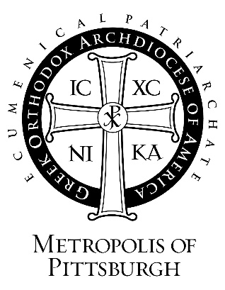
ΣΗΜΑΝΤΙΚΟ: Κατά τη διάρκεια αυτής της
φάσης της επαναλειτουργίας της Εκκλησίας, όλοι οι συμμετέχοντες πρέπει να συμμορφώνονται με τίς ακόλουθες κατευθυντήριες οδηγίες:

1. Απαιτείται προηγούμενη εγγραφή για την προσέλευσή σας στις Ακολουθίες. Πληροφορίες εγγραφής μπορείτε να βρείτε:

2. Οι μάσκες πρέπει να φοριούνται ανά πάσα στιγμή εκτός όταν παίρνετε Θεία Κοινωνία. Εξαιρούνται όσοι έχουν έγκυρους ιατρικούς λόγους, ειδικές ανάγκες και παιδιά ηλικίας 10 ετών και κάτω, δεν χρειάζεται να φορούν μάσκες. Εάν δεν έχετε μάσκα, θα σας δοθεί μάσκα.
3. Τα χέρια πρέπει να απολυμαίνονται κατά την είσοδο.
4. Θα οδηγηθείτε στη θέση σας από έναν Σύμβουλο και θα σας ζητηθεί να παραμείνετε σε αυτόν τον χώρο κατά τη διάρκεια της Ακολουθίας.
5. Τιμήστε τις εικόνες και τα άλλα ιερά αντικείμενα με ευλαβική υπόκλιση και κάνοντας τον Σταυρό σας αντί να ασπάζεσθε.
6. Απέχετε από χειραψίες ή ασπασμούς με άλλους κατά τη διάρκεια της Ακολουθίας.
7. Οδηγίες για τη λήψη της Θείας Κοινωνίας και του Αντιδώρου θα δοθούν από τον Ιερέα.
8. Μετά το πέρας της Ακολουθίας, παρακαλούμε να εξέλθετε από τον Ναό και να επιστρέψετε στο αυτοκίνητό σας χωρίς να συναθροίζεστε.

Σας ευχαριστούμε για τη συνεργασία και την κατανόησή σας!

